Муниципальное автономное дошкольное образовательное учреждение "Детский сад № 2 "Ёлочка" общеразвивающего вида с приоритетным осуществлением художественно-эстетического развития воспитанников.

АНАЛИТИЧЕСКАЯ ЗАПИСКА
по результатам мониторинга освоению детьми образовательной области «МУЗЫКА»
Музыкальный руководитель
Макарычева Ольга Николаевна
2020 – 2021 учебный год

Количество диагностируемых:
Сентябрь – 70 детей
Май – 76 детей
Дата проведения:
14.09 – 25.09.2020г.
11.05 – 21.05.2021г.
Цель музыкальных занятий, основанных на основе программы «Ладушки»:
Актуальность программы состоит в том, что она ориентирована на приобщение ребёнка к миру музыкального искусства с учётом специфики дошкольного возраста.
В процессе музыкального воспитания у детей развиваются музыкальные и творческие способности (с учётом возможностей каждого ) посредством различных видов музыкальной деятельности; формируется начало музыкальной культуры, способствующее развитию общей духовной культуры.

Итоги мониторинга освоения программного материала показали, что детьми младшей, средней, старшей и подготовительной групп материал по образовательной области «Музыка» усвоен.
Всего обследовано: 4 группы
На начало учебного года (70 человек), из них имеют
Оптимальный уровень – 20 человек - 29%
Допустимый уровень – 27 человек – 39%
Минимальный уровень – 23 человека – 32 %

Для улучшения показателей «минимального уровня» развития музыкальных способностей детей была усилена педагогическая работа на проблемные виды деятельности.
Анализ общих результатов данного мониторинга свидетельствует о том, что процентный показатель количества детей с высоким уровнем развития к концу учебного года увеличился по всем видам деятельности.
На конец учебного года (76 человек), из них имеют
Оптимальный уровень – 23 человека – 30 %
Допустимый уровень – 34 человека – 45%
Минимальный уровень – 19 человек – 25%
Наличие детей с низким уровнем музыкального развития объясняется плохой посещаемостью детского сада некоторых детей. По результатам диагностики необходимо составить и реализовать план индивидуальной коррекционной работы с воспитанниками данной категории.

Результаты диагностического обследования
Младшая группа №11 «Солнышко»

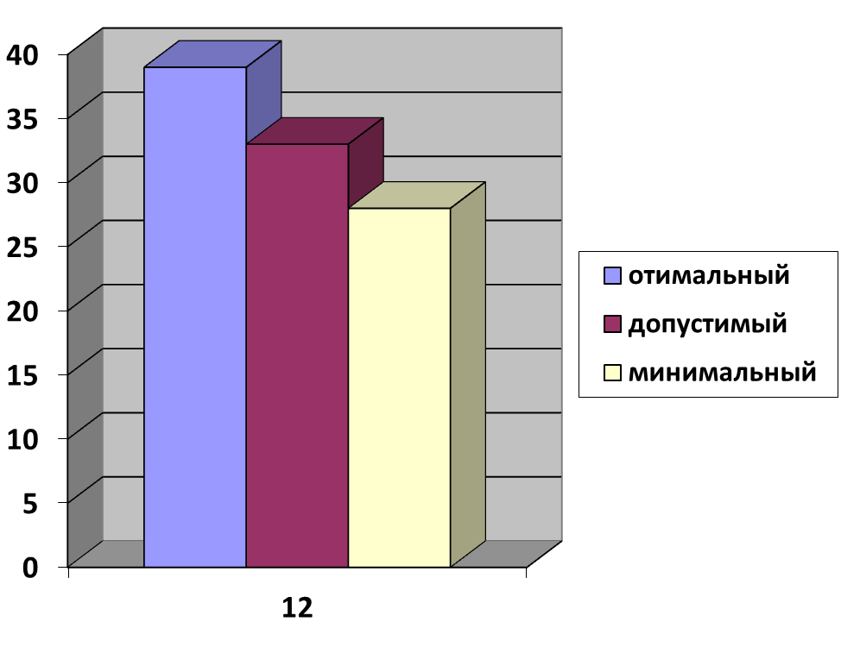
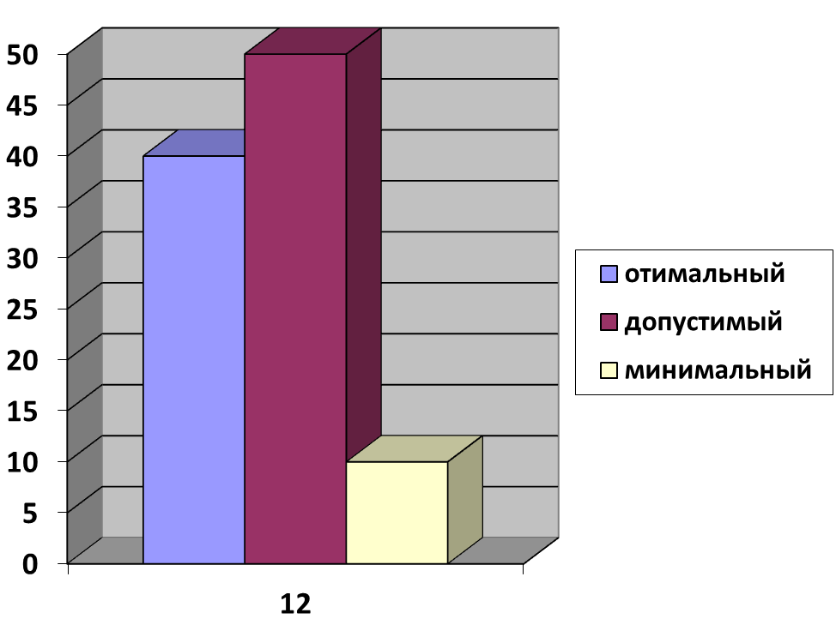
Сентябрь 2020г. Май 2021

Общая численность группы 19 человек Общая численность группы 24 человека
Обследовано 10 человек Обследовано 18 человек

Оптимальный уровень – 4 человека – 40 % Оптимальный уровень – 7 человека – 39 %
Допустимый уровень – 5 человек – 50 % Допустимый уровень – 6 человек – 33 %
Минимальный уровень – 1 человек – 10 % Минимальный уровень – 5 человека – 28 %

В результате систематической, целенаправленной и планомерной работы произошли качественные изменения показателей музыкального развития у детей младшей группы. Значительно улучшились показатели по всем видам деятельности, снизился показатель низкого уровня развития музыкальных способностей детей.
Таким образом, можно сделать выводы:
К концу года воспитанники младшей группы достигли успехов в музыкальном развитии:
- Проявляют эмоциональную отзывчивость на музыку;
- Выразительно и эмоционально передают игровые образы;
- Исполняют несложные песни;
- Слушают музыкальное произведение до конца, понимают характер музыки;
- Слышат отдельные средства музыкальной выразительности (тихо-громко, быстро-медленно).

Результаты диагностического обследования
Средняя группа №7 «Теремок»

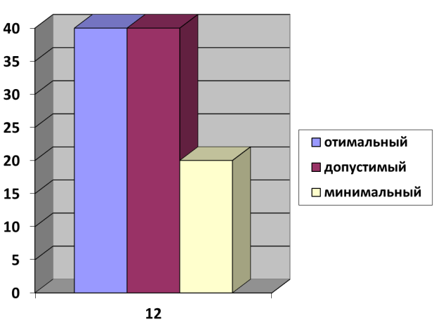
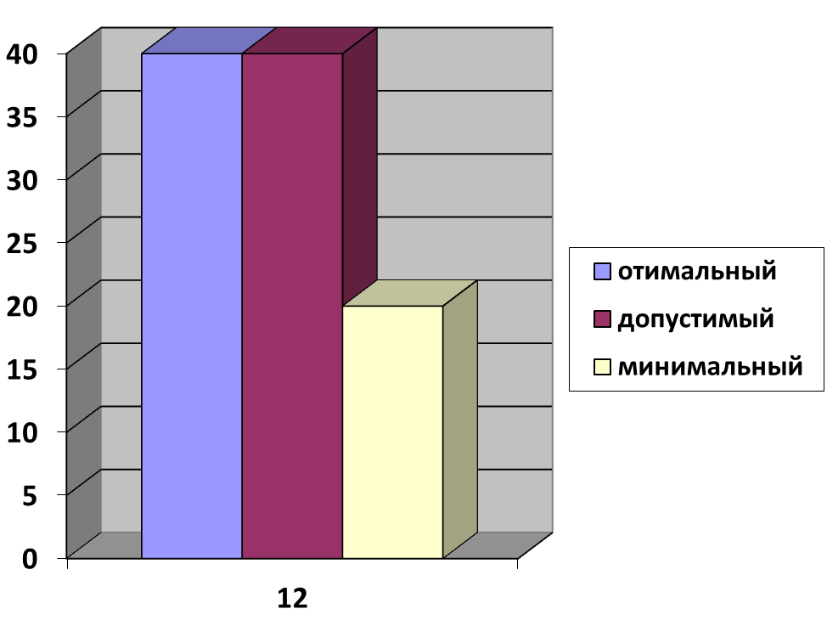
Сентябрь 2020г. Май 2021г.
Общая численность группы 24 человека Общая численность группы 24 человека
Обследовано 20 человек Обследовано 20 человек

Оптимальный уровень – 8 человек – 40 % Оптимальный уровень – 8 человек – 40 % Допустимый уровень – 8 человек – 40 % Допустимый уровень – 8 человек – 40 %
Минимальный уровень – 4 человека – 20 % Минимальный уровень – 4 человека – 20 %

Воспитанники средней группы показали стабильные результат.
В развитие «чувства ритма» и движении дети показывают хороший результат. Большинство детей способны ритмично отхлопывать ритмический рисунок, данный педагогом. В движении дети, практически все подчиняются метроритму мелодии, двигаются слаженно, хорошо ориентируясь в пространстве зала. На ДМИ играют охотно, большинство ритмично.
Дошкольники слушают музыку внимательно, в большинстве могут выразить свое к ней отношение, охарактеризовать доступными, для их возраста, терминами. Динамическое развитие мелодии слышат все. Все умеют различать жанры.
Воспитанники средней группы исполняют песни достаточно эмоционально, активно, дружно, имеют в наличии любимые произведения. Узнают знакомые песни по мелодии. Практически все интонируют мелодию.

Таким образом, можно сделать выводы:
К концу года дети достигли успехов в музыкальном развитии:
- Проявляют высокую эмоциональную отзывчивость на музыку;
- Чувствуют начало и окончание музыки;
- Выполняет движения эмоционально и выразительно;
- Выразительно и музыкально исполняют несложные песни;
- Определяют общее настроение и жанр музыкального произведения (песня, танец, марш);
- Слышат отдельные средства музыкальной выразительности (темп, динамику, тембр).

Результаты диагностического обследования
Старшая группа №6 «Солнышко»

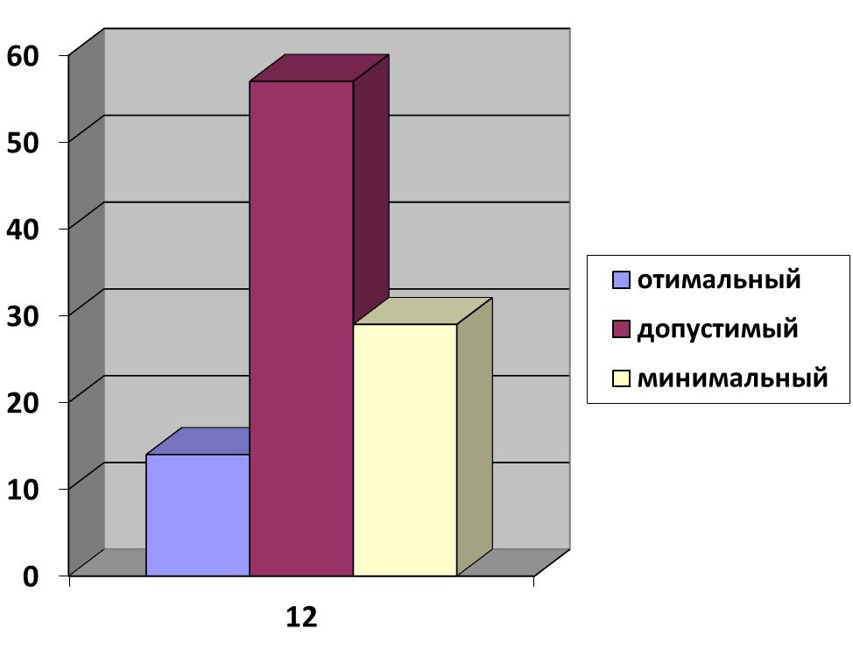
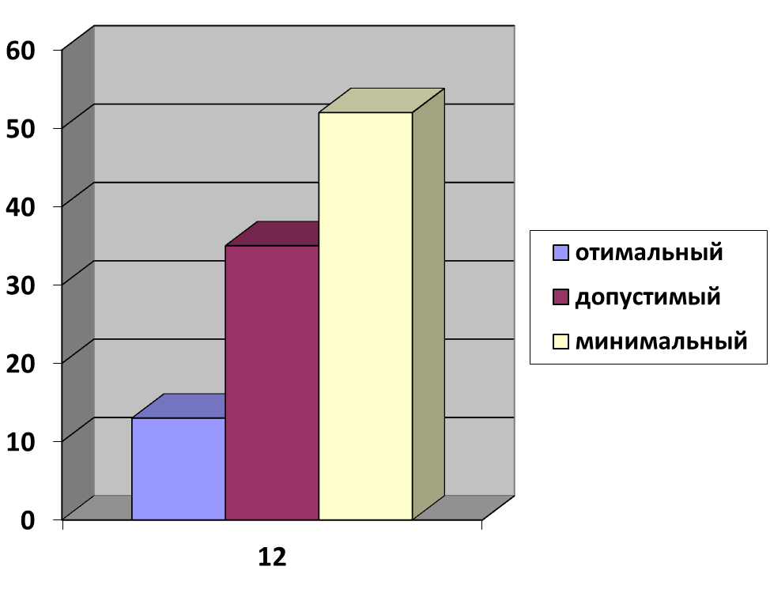
Сентябрь 2020г. Май 2021г.
Общая численность группы 24 человека Общая численность группы 24 человека
Обследовано 23 человека Обследовано 21 человек

Оптимальный уровень – 3 человека – 13 % Оптимальный уровень – 3 человека – 14 %
Допустимый уровень – 8 человек – 35 % Допустимый уровень – 12 человек – 57 %
Минимальный уровень – 12 человек – 52 % Минимальный уровень – 6 человек – 29 %

Дети способны слушать и слышать музыку, высказываться о ее характере, смене настроения, сопереживать ей, многие умеют различать части в музыке, но, к сожалению, «словарь эмоций» беден, ограничен лишь несколькими терминами. Причиной этого может служить не внимательность, либо плохая память.
В разделе «Пение» большое внимание уделялось развитию голосового аппарата, вокально-хоровым навыкам, речи. В связи с этим в занятия вводились вокальные упражнения на развитие артикуляционного аппарата, дыхания, речевые игры, пропевание звукоподражаний. Работа велась по расширению певческого диапазона, формированию легкости, подвижности, звонкости детского голоса. В пении дети активны, самостоятельны, способны различать куплетную форму и подчиняться ей. Некоторым воспитанникам удается эмоционально передавать в песни настроение и свое отношение к песни. Но трудность у детей вызывают задания на импровизацию. Сочинить окончание мелодии начатой педагогом.
Речевые и пальчиковые игры способствовали развитию речи. Можно отметить, что проведённая работа показала положительный результат в исполнительской деятельности детей.
Также почти в полном объёме решены программные задачи по музыкально-ритмическому движению. Основной набор движений освоен, музыкально-ритмические навыки и навыки выразительности движений достаточно развиты. Но у воспитанников вызывает затруднение использовать полученные знания в импровизациях, лишь немногие проявляют творчество и придумывают свои движения.

Таким образом, можно сделать выводы:
к концу года дети достигли успехов в музыкальном развитии:
- Определяют музыкальный жанр (танец: пляска, полька, вальс, марш, песня)
- Различают двухчастную и трехчастную форму;
- Отображает свое отношение к музыке в изобразительной деятельности;
- Умеют выразительно петь естественным звуком, передавая характер песни ее темповые и динамические особенности;
- Ритмично и выразительно двигаются в соответствии с характером музыки;
- Ориентируются в пространстве;
- Передают ритмическую пульсацию и несложный ритмический рисунок;

Результаты диагностического обследования
Подготовительная группа №5 «Капельки»
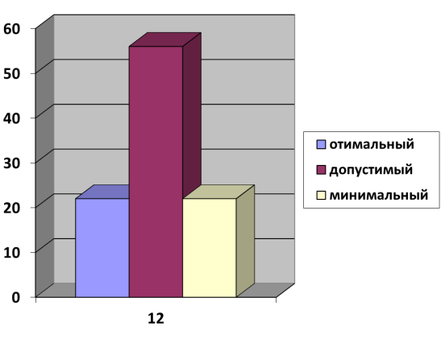
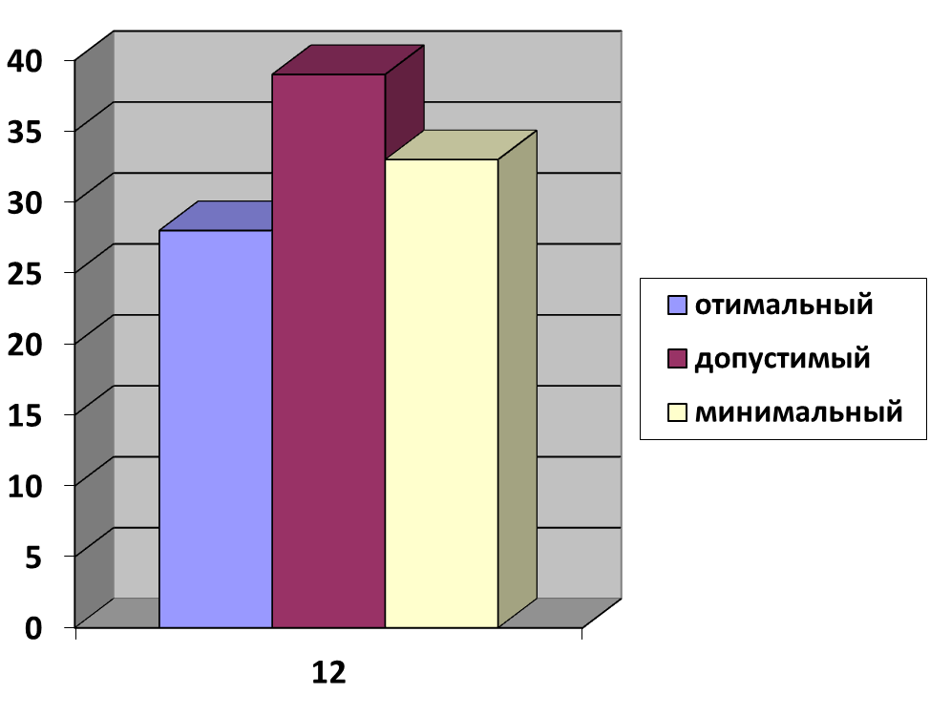
Сентябрь 2020г. Май 2021г.
Общая численность группы 21 человек Общая численность группы 18 человек
Обследовано 18 человек Обследовано 18 человек

Оптимальный уровень – 5 человек – 28 % Оптимальный уровень – 4 человек – 22 %
Допустимый уровень – 7 человек – 39 % Допустимый уровень – 10 человек – 56 %
Минимальный уровень – 6 человек – 33 % Минимальный уровень – 4 человек – 22 %

На конец года наметились положительные тенденции в развитие у детей чувства ритма, но показатели все же не такие высокие. Только 5 детей способны самостоятельно воспроизводить в хлопках и в игре на ДМИ прослушанный ритмический рисунок. Основной массе детей нужна помощь педагога (словесная, действенная) и неоднократное прослушивание данной ритмоформулы.
Двигаются под музыку дети скованно, не выразительно (особенно под музыку лирического характера). Задание на импровизацию образных движений доставляют детям определенную трудность.
Дети способны слушать и слышать музыку, высказываться о ее характере, содержании, сопереживать ей, но, к сожалению, «словарь эмоций» беден. Большая часть детей умеют узнавать знакомую музыку по ее фрагменту (вступлению, мелодии припева). Воспитанники различают жанры музыки, но с выделением средств музыкальной выразительности дело обстоит сложнее. Большинство детей слышат изменение динамики в музыке, могут проследить и охарактеризовать динамическое развитие инструментальной пьесы.
Дошкольники обладают недостаточно развитым интонационным слухом. Немногие способны без помощи педагога точно интонировать голосом мелодию песни, различать звуки интервалов. Но в пении дети активны, самостоятельны, достаточно выразительны. Способны различать куплетную форму и подчиняться ей.
Таким образом, можно сделать выводы:
к концу года дети подготовительной группы достигли средних успехов в музыкальном развитии:
- Эмоционально воспринимают музыку, правильно определяют ее настроение, динамику развития музыкального образа, могут рассказать о возможном содержании пьесы;
- Отображает свое отношение к музыке в изобразительной деятельности;
- Поют выразительно, передавая ее темповые и динамические особенности;
- Способен инсценировать песню;
- Двигаются в соответствии с характером музыки, ее жанром, самостоятельно реагируют на смену частей и фраз, ориентируются в пространстве;
- Узнает песни по любому фрагменту;

Сравнительный анализ мониторинга показал положительную динамику развития
музыкальных качеств у детей по сравнению с началом учебного года. Воспитанники
детского сада успешно освоили программу музыкального развития.
Высокие результаты можно отметить в разделе «Пение». Большинство детей поёт звонко, выразительно, без напряжения, правильно, чисто интонируя мелодию. Могут петь в хоре и сольно, с аккомпанементом и без него. Дети старших групп имеют навык пения под фонограмму. Это было достигнуто благодаря постепенной и систематической работе над певческими навыками. Для этой цели использовалось множество вокально-певческих упражнений, предусматривающих различные задания.
Относительно хорошие показатели усвоения программного материала отмечаются в разделе «Игра на детских инструментах». Дети любят этот вид музыкальной деятельности и с удовольствием играют на разных инструментах в свободное от занятий время.
Не слишком высокие результаты в разделе «Восприятие музыки». Хотя у детей
повысилась эмоциональная отзывчивость на музыку, и появился более устойчивый
интерес к ней. Дети определяют контрастные настроения в музыке, динамические и тембровые оттенки, различают жанры в музыке. Дети старших групп слышат в произведении развитие музыкального образа, но не умеют рассказывать о музыкальном произведении точно, подбирая соответствующие термины, неуверенно сравнивают с другими произведениями. В планах на следующий учебный год применить на занятиях более эффективные игровые приемы, использование большого количества наглядного материала, словесного, подробный анализ музыкальных произведений после прослушивания. А также проводить дополнительные мероприятия по слушанию музыки вне занятий. Давать рекомендации родителям: «Какую музыку слушать с детьми дома», и др.
Участие детей в концертах, театральных постановках, на утренниках значительно улучшило их интерес в мире музыкально – театральной деятельности, дало опыт выступления перед публикой, а также у многих дисциплинировало их поведение во время подготовки к ним. Это также дало возможность повысить уровень своей работы как педагога.
Воспитанники всех групп овладели необходимыми знаниями в соответствии с возрастными особенностями. Это было достигнуто за счет правильно построенной систематической работы с детьми по всем направлениям, создания условий и положительного психологического микроклимата во всех видах музыкальной деятельности. А так же тесного взаимодействия с воспитателями групп.
Необходимо и дальше вести работу по развитию умений и навыков воспитанников. Особое внимание необходимо уделять разделу «Восприятия музыки».
Расширить работу по взаимодействию с педагогами и родителями по разделу
«Слушание» внести соответствующие пункты работы по этим разделам в перспективный план на следующий год.

Подводя итог своей работы, музыкального руководителя за год, можно сделать вывод, что: благодаря полномерному и систематическому осуществлению деятельности по реализации поставленных, в начале года задач, уровень музыкальных способностей детей вырос, чему свидетельствует в первую очередь высокий уровень выступлений наших воспитанников на открытых показах и конкурсах. Я считаю, что с поставленной целью и задачами, как музыкальный руководитель, я справилась.

